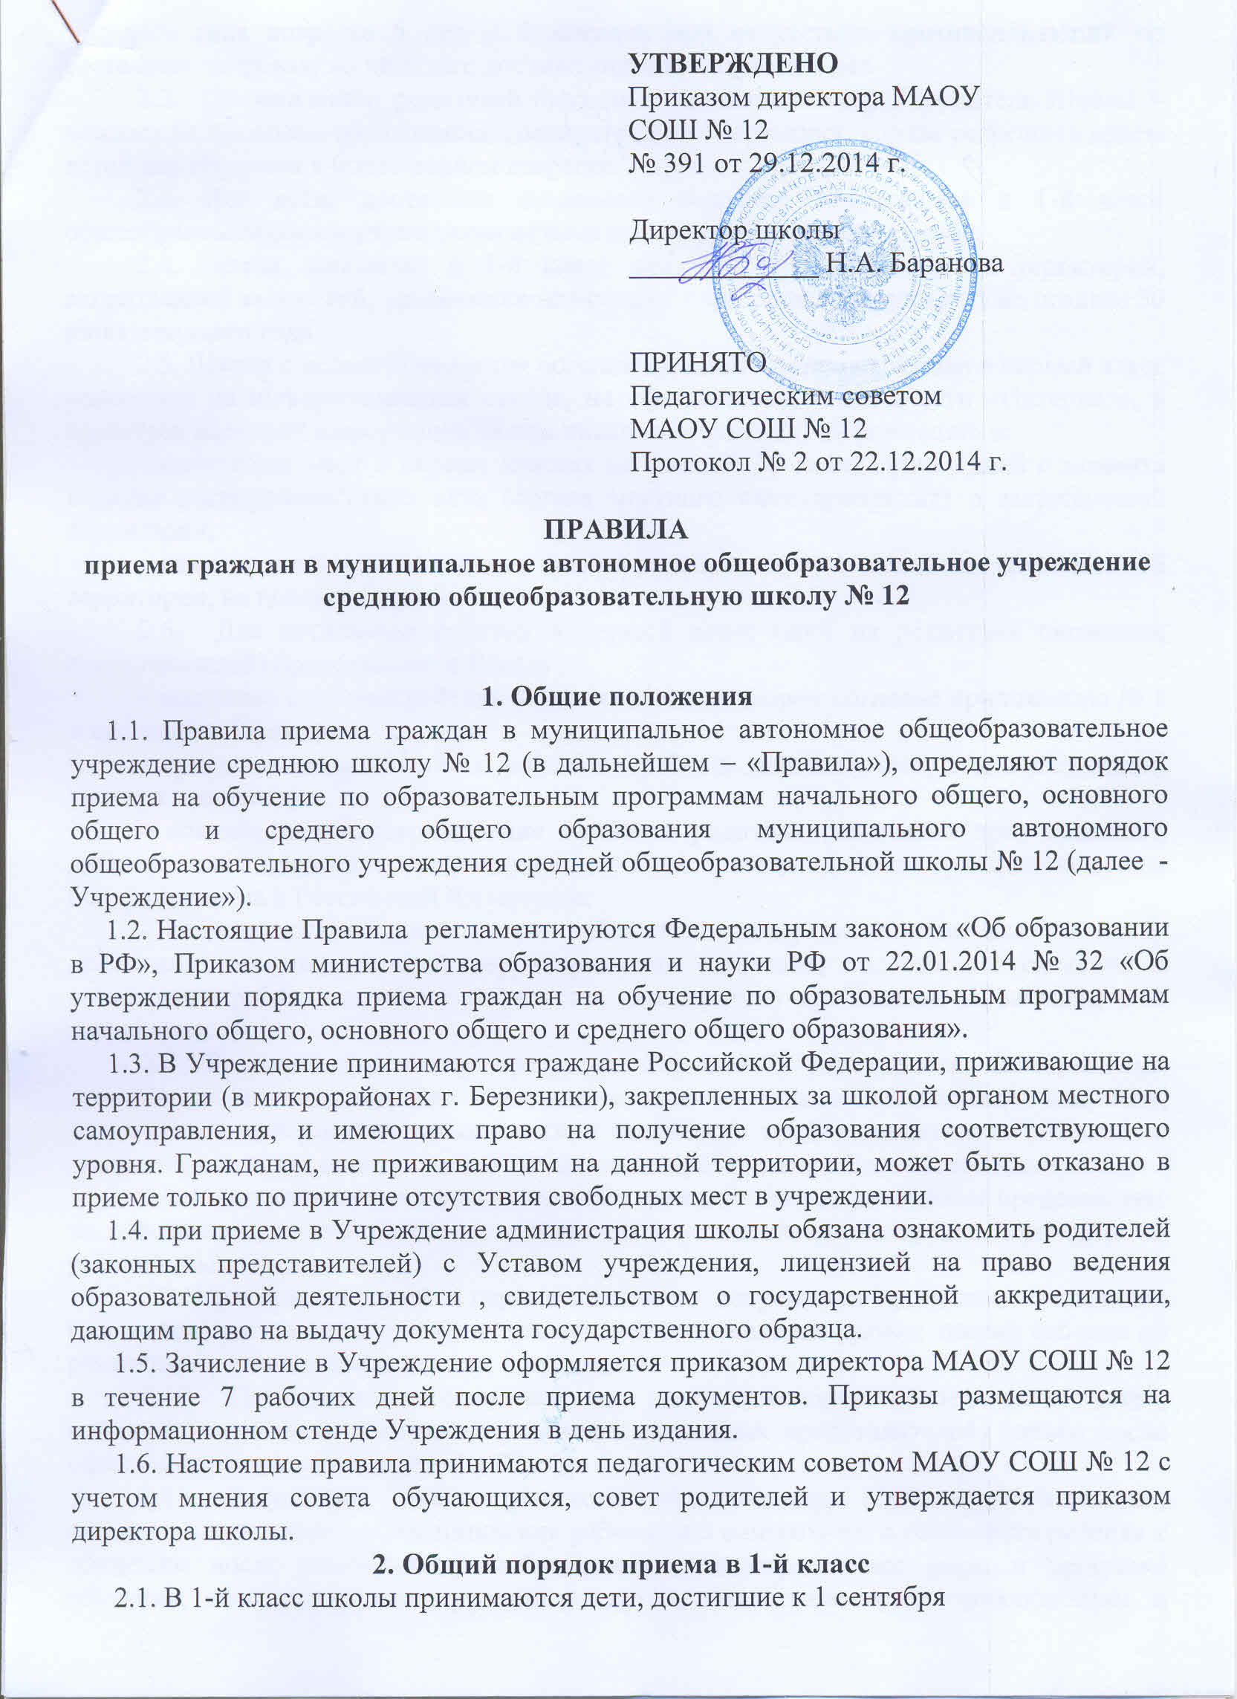

текущего года возраста 6 лет и 6 месяцев при отсутствии противопоказаний по состоянию здоровья, но не позже достижения ими возраста 8 лет.
2.2. По заявлению родителей (законных представителей) Учредитель Школы – комитет по вопросам образования администрации г.Березники, вправе разрешить прием детей для обучения в более раннем возрасте.
2.3. Все дети, достигшие школьного возраста, зачисляются в 1-й класс общеобразовательного учреждения независимо от уровня их подготовки.
2.4. Приём заявлений в 1-й класс для лиц, проживающих на территории, закрепленной за школой, начинается не позднее 1 февраля и завершается не позднее 30 июня текущего года.
2.5. Школа с целью проведения организационного приема граждан в первый класс размещает на информационном стенде, на официальном сайте в сети «Интернет», в средствах массовой информации (в том числе электронных) информацию о:
- количестве мест в первых классах не позднее 10 календарных дней с момента издания распорядительного акта (органа местного самоуправления) о закрепленной территории;
- наличие свободных мест для приема детей, не проживающих на закрепленной территории, не позднее 1 июля.
2.6. Для зачисления ребенка в первый класс один из родителей (законных представителей) представляет в Школу:
- заявление о приеме ребенка в первый класс по форме согласно приложению № 1 к настоящим Правилам;
- оригинал свидетельства о рождении ребенка или документ, подтверждающий родство заявителя;
- документы, подтверждающие личность родителя (законного представителя), либо оригинал документа, удостоверяющего личность иностранного гражданина и лица без гражданства в Российской Федерации;
- свидетельство о регистрации ребенка по месту жительства или по месту пребывания на закрепленной территории или документ, содержащий сведения о регистрации ребенка по месту жительства или по месту пребывания на закрепленной территории.
2.7. Родители (законные представители) детей, являющиеся иностранными гражданами или лицами без гражданства, дополнительно предъявляют документ, подтверждающий родство заявителя (или законность представления прав ребенка), и документ, подтверждающий право заявителя на пребывание в Российской Федерации.
2.8. Иностранные граждане и лица без гражданства все документы представляют на русском языке или вместе с заверенным в установленном порядке переводом на русский язык.
2.9. При приеме детей в первые классы не допускается проведение испытаний (экзаменов, тестов, конкурсов), направленных на выявление уровня знаний ребенка по различным учебным дисциплинам и предметам.
2.10. Психолого-педагогическое и диагностическое обследование детей, возможно, проводить с согласия родителей (законных представителей) только после официального зачисления детей в Школу.
2.11. Результаты диагностического обследования, заключение комиссии, состоящей из психологов, медицинских работников и педагогов, о готовности ребенка к обучению носят рекомендательный характер для определения форм и программ обучения, соответствующих уровню развития, подготовленности, способностям и здоровью ребенка, и не могут использоваться как инструмент для отбора или служить основанием для отказа в приеме в Школу.
2.12. Документы, представленные родителями (законными представителями), регистрируются через секретариат школы в журнале приема документов для зачисления в 1-ый класс МАОУ СОШ № 12 по форме согласно приложению № 2 к настоящим Правилам.
Копии предъявляемых при приеме документов хранятся в школе на время обучения ребенка.
2.13. После регистрации заявления родителям (законным представителям) выдается расписка в получении документов, содержащая информацию о регистрационном номере заявления, о перечне представленных документов. Расписка заверяется подписью должностного лица учреждения, ответственного за прием документов, и печатью Школы по форме согласно приложению №3 к настоящим Правилам.
2.14. Для детей, не зарегистрированных на закрепленной за Школой территории, прием заявлений в первый класс начинается с 01 июля текущего года до момента заполнения свободных мест, но не позднее 05 сентября текущего года.
2.15. Комплектование первых классов утверждается приказом директора школы и доводится до сведения родителей (законных представителей) обучающегося не позднее 31 августа текущего года.

Приложение № 1

Регистрационный номер__________

Заявление
на зачисление в образовательное учреждение
Директору школы
 | « | МАОУ СОШ № 12 |  |  |  |  |  | »
 |  | (краткое наименование образовательного учреждения)
Н.А. Барановой
(фамилия, инициалы директора образовательного учреждения)
(фамилия, имя, отчество заявителя -
родителя (законного представителя) несовершеннолетнего гражданина
проживающего по адресу:
населенный |  |  | пункт
улица
дом |  |  |  | кв. |  | телефон

заявление.

Прошу зачислить моего ребёнка (сына, дочь) _____________________________________________________________________
(фамилия, имя, отчество)
______________ года рождения, в ________ класс для получения общего
(число, месяц, год рождения) (класс)
образования.

Сведения о матери:
ФИО __________________________________________________________________
Адрес места жительства__________________________________________________
Контактный телефон: ____________________________________________________
Сведения об отце:
ФИО___________________________________________________________________
Адрес места жительства__________________________________________________
Контактный телефон: ____________________________________________________
В случае принятия решения о приеме или об отказе в приеме прошу информировать меня (выбрать способ информирования):
По электронной почте, e-mail: ___________________________________________
По почте на указанный адрес проживания: ________________________________
При личном обращении.

________________________ ______________________________
(дата) (личная подпись заявителя)

Приложение № 2

Журнал приема документов для зачисления в 1-ый класс
МАОУ СОШ № 12

Дата приема заявлений и документов | Регистрационный номер | Ф.И.О.  ребенка | Дата рождения | Адрес регистрации ребенка | Ф.И.О. матери, отца одного из родителей (законных представителей) | Подпись родителя (З.П.)
1 | 2 | 3 | 4 | 5 | 6 | 7

Приложение № 3

Расписка в получении документов при приеме заявления
от гр. __________________________________________________ (Ф.И.О.)

в отношении ребенка ___________________________ (Ф.И.О.) _______ ( г.р.)

регистрационный № заявления________

Приняты следующие документы для зачисления в 1 класс:
Заявление
Копия свидетельства о рождении ребенка
Справка, подтверждающая проживание на закрепленной за МАОУ СОШ № 12 территории
Медицинская карта

Документы принял Дата _________________
______________________________
(Ф.И.О., подпись)
М.П.

